Крашенинникова Галина Григорьевна,

воспитатель МАДОУ детский сад 6

ГО Красноуфимск

**Образовательный терренкур для воспитанников шестого года жизни**

**«Юные экологи»**

**Тема:** «Юные экологи»

**Цель терренкура**. Создать условия для экологического воспитания детей дошкольного возраста.

**Задачи**. Систематизировать представления детей о профессиях людей, связанны с экологией. Развивать в игре коммуникативные навыки, эмоциональную отзывчивость. Формировать умения и желания сохранять природу и при необходимости оказывать ей помощь, а также навыков элементарной природоохранной деятельности в ближайшем окружении. Закреплять двигательные способности детей, направленные на укрепление здоровья. Воспитывать гуманное, эмоционально-положительное, бережное, заботливое отношение к миру природы и окружающему миру в целом.

**Маршрут.** Спортивная площадка, огород, цветочная клумба, метеостанция, лекарственные травы, озеро, хвойный лес.

**Оборудование.** Лейки, обручи, разборные ромашки, колонка с флешкой, стол, ёмкости и салфетки для опыта, корзинки для мусора.

**Ход терренкура**

*На спортивной площадке воспитатель и дети встают в круг.*

**Воспитатель:** Здравствуйте, ребята! Мы очень рады, что вы пришли к нам в гости и приглашаем вас на увлекательную прогулку по территории нашего замечательного детского сада.

Прежде чем отправиться, я хочу проверить, все ли здоровы и готовы идти:

Разминка:

Все здоровы?

К прогулке готовы?

Все дышите (3 раза)

Всё в порядке, отдохните.

Руки вверх вы поднимите,

Превосходно, опустите,

Наклонитесь,

Встаньте прямо, улыбнитесь.

Да, довольна я осмотром:

Все, действительно, здоровы

И к прогулке все готовы.

**Воспитатель:** А вот куда мы отправимся сейчас, подскажет загадка:

*Загадка про огород*

Кто догадался, какая 1-ая остановка нашей прогулки? *(огород)*

Друг за другом мы встаём,

Дружно, весело идём.

**Остановка «Огород»**

**Воспитатель:** Вот мы и пришли на наш чудо – огород, где нас уже ждут.

**Ирина Викторовна – овощевод:** Здравствуйте, ребята! Меня зовут – Ирина Викторовна. По профессии я – овощевод. Занимаюсь разведением и выращиванием разных овощных культур.

Ребята, что такое огород? Для чего он нужен? Какие овощные культуры вы знаете? Как вы считаете, что необходимо для хорошего роста овощей?

**Дети:** солнце, вода

**Ирина Викторовна:** Правильно, ребята. Сейчас я предлагаю нам вместе полить овощи на нашем огороде. Разбираем леечки и аккуратно поливаем сверху.

*(Ребята берут лейки с водой, поливают грядки)*

Спасибо вам, ребята. Вместе мы быстро справились с работой. Приходите к нам осенью для уборки урожая.

**Воспитатель:** Спасибо, Ирина Викторовна, за интересную экскурсию по чудо-огороду. Кто запомнил, кто Ирина Викторовна по профессии и чем она занимается? Скажем Ирине Викторовне спасибо и до новых встреч.

А мы с вами отправляемся дальше. Наш путь пройдёт мимо цветочной клумбы. Что растёт на клумбах? (цветы). Какие цветы вы знаете? Для чего выращивают цветы? Мы с вами сейчас вырастим свои цветы. Хотите?

**Игра – эстафета «Собери ромашку»**

Делимся на две команды. Каждая команда собирает свой цветок, выкладывая по одному лепестку. Нужно по очереди перенести все лепестки к глазку – серединке на клумбу – обруч и собрать цветок. Готовы?

**Воспитатель:** Молодцы, ребята! Какие красивые цветы на ваших клумбах. Как называется ваш цветок? *(ромашка).* Кому бы вы подарили такую красивую ромашку? *(ответы детей).*

Посмотрите, как ветерок колышек наши цветочки.

Хотите превратиться в ветерок и поколыхать наши цветочки.

А цветочками будут наши пальчики.

**Пальчиковая гимнастика «Наши нежные цветки»**

Наши нежные цветки ладошки вместе,

Распускают лепестки плавное раскрывание пальцев

Ветерок чуть дышит, дуют на пальчики

Лепестки колышет. и они шевелятся

Наши нежные цветы плавно соединяют

Закрывают лепестки пальцы в «бутон»

Головой качают,

Тихо засыпают.

Пусть ветерок играет с лепесточками, а мы снова превратились в ребят и отправляемся дальше.

**Остановка «Метеостанция»**

Вот мы и дошли до 2-ой остановки. Это наша «Метеостанция». Как вы думаете, для чего нужны метеостанции? *(ответы детей).*

Правильно, для определения, уточнения погодных условий, наблюдением за природными условиями. На нашей станции работает – Валентина Геннадьевна. Она – метеоролог. Сейчас она сама вам всё расскажет.

**Валентина Геннадьевна – метеоролог:** Здравствуйте, ребята. Меня зовут – Валентина Геннадьевна. Я – метеоролог. Кто знает, чем занимается метеоролог? *(ответы детей)*

Правильно, ребята. Метеоролог – учёный, который измеряет, определяет, уточняет погодные условия. Благодаря людям этой профессии, мы знаем прогноз погоды на каждый день.

Ребята, хотите побыть немного метеорологами и вместе определить погодные условия сегодняшнего дня? Помогут нам в этом разные приборы.

И начнём мы с ветряного рукава.

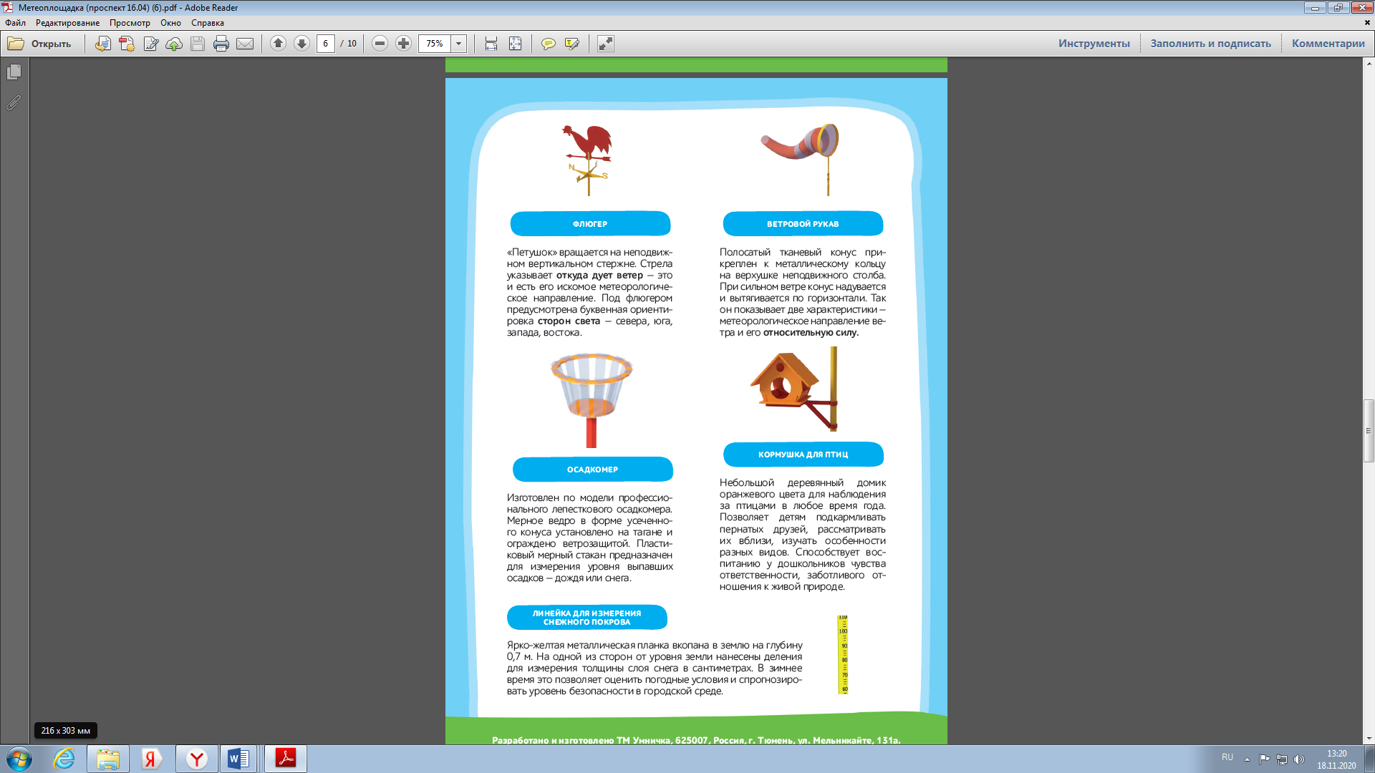***Ветровой рукав*** – поможет нам определить ветреная сегодня погода или безветренная.

При сильном ветре рукав надувается и вытягивается по горизонтали. Так он показывает направление ветра и его силу (сильный, слабый).

С помощью ***Флюгера*** мы узнаем, откуда дует ветер.



«Петушок» вращается на неподвижном вертикальном стержне. Стрела указывает откуда дует ветер. Под флюгером есть буквенная ориентировка сторон света - севера, юга, запада, востока.

***Осадкометр***



С помощь пластикового мерного стакана мы узнаем, были ли сегодня осадки. Если были, то сколько.

***Визуализатор погоды***

Пройдём к стенду, на котором мы отметим 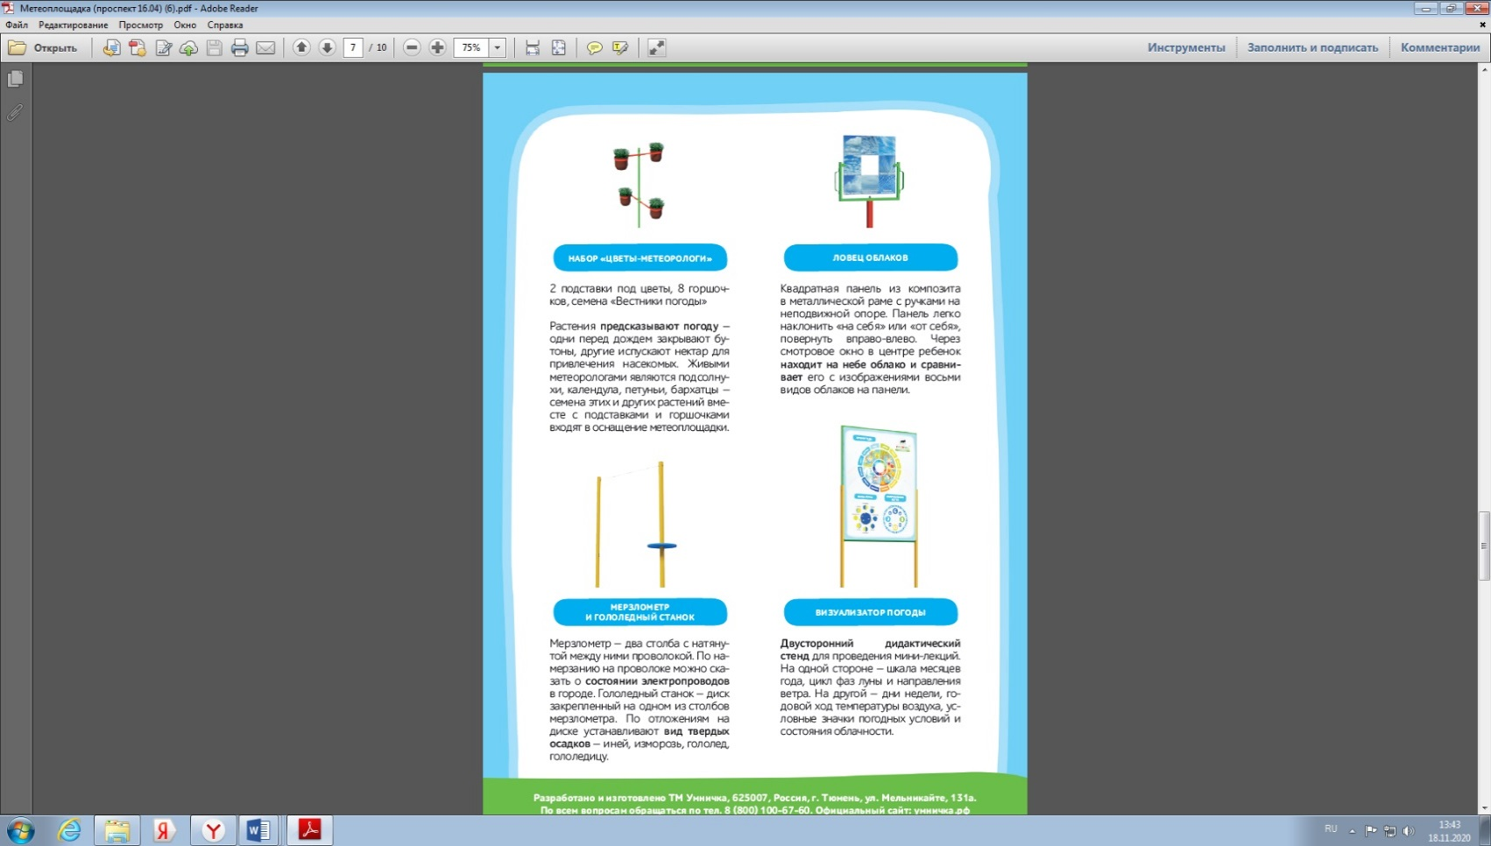день недели, температуру воздуха, погодные условия и состояние облачности.

Температуру воздуха нам поможет определить 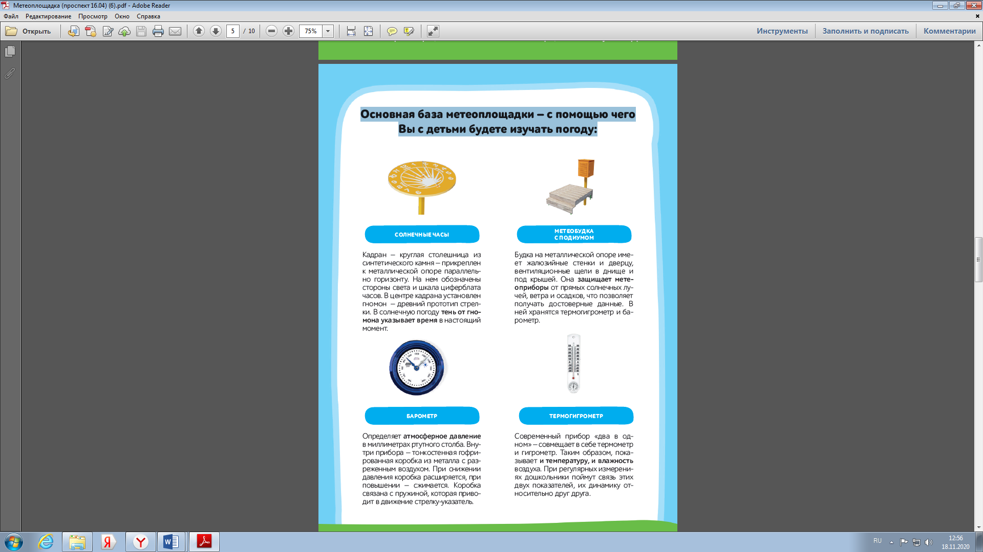***Термогигрометр.***

Зафиксируем (запишем) температуру на доске. Напишем число и t воздуха на сегодня.

***Вывод:*** сегодня – пятница,19 июля.

t воздуха –

сильный ветер, слабый ветер, без ветра

ясно – пасмурно

без осадков – осадки в виде дождя.

**Валентина Геннадьевна:** Молодцы! Вы настоящие метеорологи.

**Воспитатель:** Спасибо, Валентина Геннадьевна, за то, что дали нам возможность, хоть и ненадолго, побыть метеорологами (учёными).

Ребята, понравилось вам быть метеорологами и определять прогноз погоды?

Ну, что же, скажем Валентине Геннадьевне спасибо, до новых встреч.

Готовы идти дальше?

Друг за другом мы идём, на поляну с травами придём.

**Остановка «Лекарственные травы»**

**Воспитатель:** Эти травы не простые – они лекарственные. Почему их так называют? Может кто – то знает и может назвать лекарственные травы? Для чего они нужны? Как вы думаете, откуда берутся растения? Предлагаю поиграть в одну игру «Росток», представить себя растениями и показать, как растения появляются.

***Игра на релаксацию «Росток»***

Росток появился из – под земли, маленький, слабенький.

*(дети сидят на корточках, обхватив колени руками)*

Но вот пошёл дождик, водичка стала поить росток, он стал расти, у него появились листочки, стебель окреп и вытянулся.

*(дети медленно встают)*

Дождь закончился, светит солнышко.

*(поднимают руки вверх, машут)*

**Воспитатель:** Пусть растения растут, радуются солнышку, а мы пойдём дальше.

**Остановка «Озеро»**

**Воспитатель:**

***Игровое упражнение «Комарики»***

Дальше дружно мы пошли,

Налетели комары

*(руки вверх)*

Хлопок, другой – комарики над головой

*(Прыжки на месте, хлопая в ладоши над головой)*

Комариков перебьём и на озеро мы подойдём.

**Воспитатель:** Вот мы с вами дошли до следующей остановки – озеро. О нашем прекрасном озере и его обитателях расскажет эколог – Наталья Владимировна.

**Наталья Владимировна – эколог:** Сколько у нас гостей. Рада вас видеть. Здравствуйте, ребята. Кто из вас знает, что такое озеро?

**Дети:** Озеро – это водоём.

**Наталья Владимировна:** Правильно. Хочу познакомить вас с обитателями нашего озера. Узнали кого – нибудь из них, можете назвать? По профессии я – эколог. Я веду наблюдения за обитателями озера, занимаюсь охраной нашего водоёма.

Ребята, как вы считаете, что является самым необходимым для растений и всех обитателей водоёмов? *(чистая вода)*

Но, к сожалению, не все люди это понимают и загрязняют почву и водоёмы разными вредными отходами.

Я приглашаю вас в нашу лабораторию, где мы вместе посмотрим, как влияет загрязнённая вода на природу.

*(дети вместе с Натальей Владимировной проходят в лабораторию – столам)*

На столе вы видите ёмкости с водой, в которую попали вредные красители и полоски белой бумаги. Представим, что полоски бумаги – это растения, животные, птицы. Опустим полоску бумаги в ёмкость с загрязнённой водой и посмотрим, что произойдёт. Бумага окрасилась – она впитала в себя грязь, краску.

***Вывод:*** Вредные вещества, попав в водоём, попадают в почву. Животные, птицы, попив такой воды, погибнут. Растения тоже через почву впитывают вредные вещества и тоже погибают.

Мы – экологи помогаем, очищаем водоёмы и почву от вредных веществ.

Надеюсь, что и вы, ребята, будете беречь нашу природу.

**Воспитатель:** Спасибо, Наталья Владимировна за интересную, познавательную экскурсию. Мы с ребятами обещаем тоже беречь нашу природу и её обитателей.

Как бы не хотелось нам уходить из такого прекрасного уголка природы, но нам надо идти дальше. До свидания, Наталья Владимировна.

Ребята, готовы идти дальше?

Друг за другом нужно встать

Будем весело шагать

*(ходьба)*

По тропиночке пойдём

Друг за дружкою бочком

*(спуск приставным шагом)*

На носочки встали

И к лесу побежали

*(бег на носочках)*

Вот, мы и пришли. Нас уже ждут.

**Светлана Анатольевна – лесник:** Здравствуйте, гости дорогие! Меня зовут Светлана Анатольевна. Я – лесник, смотрю за порядком в нашем лесу. Занимаюсь его охраной от браконьеров и невоспитанных туристов.

А вы, ребята, знаете правила поведения в лесу?

**Дети:** не шуметь, ветки деревьев не ломать, муравейники и гнёзда не разорять, не мусорить, не разводить огонь.

**Светлана Анатольевна:** Молодцы, ребята, правила знаете и, наверное их соблюдаете? Тогда, мне понадобиться ваша помощь. В нашем лесу отдыхали туристы. Они шумели, распугали птиц и животных, оставили после себя много мусора.

**Воспитатель:** Ребята, хотите помочь? Что нужно делать, Светлана Анатольевна?

**Светлана Анатольевна:** Нужно собрать весь мусор в мешки. Но не просто собрать в один мешок, а нужно мусор рассортировать. Какой мусор и в какой мешок убирать, подскажут условные обозначения (подсказки) на мешках.

*( дети собирают мусор в мешки: пластик, бумага, жесть)*

Молодцы, ребята, справились с таким нелёгким заданием.

Ребята, а каким воздух стал чистым, свежим, лесом пахнет.

Давайте вдохнём целебный, лесной воздух.

**Дыхательная гимнастика**

Настало время отдохнуть после тяжёлой работы.

**Разминка:**

Шаг за шагом мы идем и ничуть не устаем.

Шаг вперед и шаг назад, а теперь вокруг себя вот так.

Ноги выше раз, два, три.

Плечи выше подними.

А потом их опусти.

Руки перед грудью ставим.

И рывки мы выполняем.

А потом подпрыгнуть нужно.

Десять раз и очень дружно!

Мы колени поднимаем.

Шаг на месте выполняем.

От души мы потянулись.

И на место все вернулись.

Отдохнули? Спасибо вам, ребята, за помощь.

**Воспитатель:** Спасибо и вам, Светлана Анатольевна. К сожалению, нам пора возвращаться.

**Релаксация *«»*Домой».**

Теплый ветер гладит лица,

Лес шумит густой листвой.

Ель нам хочет поклониться,

И кивает головой.

До свидания, лес зеленый,

Мы уходим в детский сад.

До свидания, до новых встреч.

*(Воспитатель с детьми возвращаются к детскому саду)*

**Рефлексия:**

Какое у вас сейчас настроение?

Понравилась вам наша прогулка?

Что вам понравилось делать больше всего?

С людьми каких профессий мы с вами познакомились?

Мы надеемся, ребята, что вы будете беречь нашу природу. На память о нашей встрече мы хотим подарить вам небольшие подарки.

Надеемся, что вам понравилась наша прогулка и вы придёте ещё раз к нам в гости. До свидания, до новых встреч!